Численный код для восстановления спектра L - оболочки меди
Е.О. Баронова
РНЦ Курчатовский институт, Москва, Россия, baronova04@mail.ru
В современных рентгеновских спектрографах спектр регистрируется детектором без абсолютной привязки к длинам волн. Далее, как правило, необходима процедура восстановления спектра, то есть графическое отображение его интенсивности в зависимости от длины волны в ангстремах. Если спектр не имеет заранее известных линий, то для его восстановления необходима калибровка прибора, то есть наложение на полученный спектр линий калибровочного источника. Подобная калибровка, однако, в случае рентгеновских спектрографов (кроме прибора типа Иоганссона) не обеспечивает необходимой точности, так как положение линии на детекторе зависит от положения источника. Процедура восстановления облегчается, если в зарегистрированном спектре исследуемого источника присутствуют несколько (N) заранее известных линий (далее-реперов). Как правило, это наиболее яркие и хорошо разрешенные линии, сведения о которых можно найти в научной литературе.
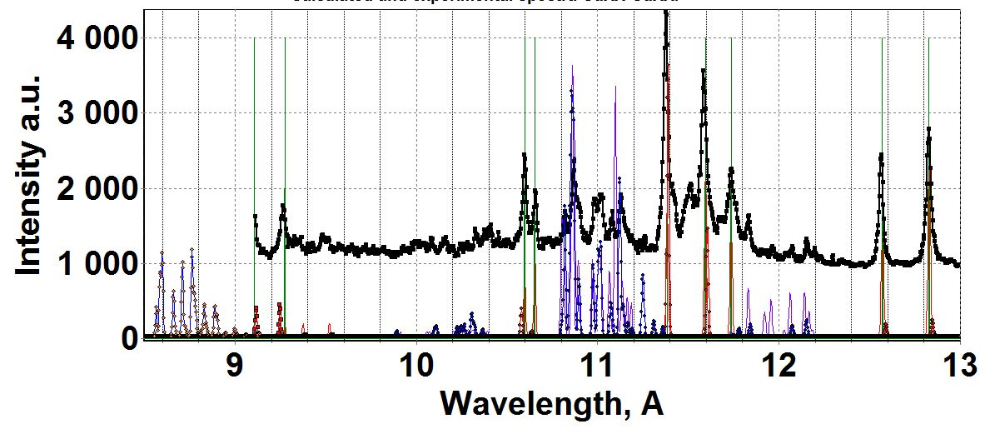
В данной работе описан численный код, созданный для восстановления спектра L-оболочки меди в диапазоне 9-14 Å. Входными данными кода являются энергии переходов и силы осцилляторов всех известных линий L-оболочки меди (взятых, например, из базы данных NIST), а также оцифрованный спектр изучаемого источника. Код рассчитывает и показывает на верхней половине экрана спектр L-оболочки меди (интенсивность от длины волны в Å), на котором выделены реперные линии. Одновременно на нижней половине экрана визуализируется экспериментально зарегистрированный спектр (интенсивность от номера пикселя). На экспериментальном спектре кликом мыши отмечаются пики, соответствующие реперным линиям, при этом координаты пиков считываются во временный файл, и производится расчет дисперсионной кривой прибора. Между каждой парой реперов дисперсионная кривая интерполируется кубическими сплайнами, число сплайнов (N-1). Дисперсионная кривая, ее первая и вторая производная являются гладкими функциями. Восстановленный экспериментальный спектр изучаемого источника автоматически накладывается на расчетный спектр в верхней половине экрана.
Рис. 1. Фрагмент работы кода. Черная кривая - восстановленный экспериментальный спектр, красная кривая - расчетный спектр СuXX, фиолетовая кривая – расчетный спектр CuXXI, вертикальные зеленые линии-реперы.
Созданный численный код позволяет быстро восстанавливать экспериментально зарегистрированный спектр меди в диапазоне 9-14 Å , идентифицировать спектральные линии меди и других элементов, не зафиксированные в современных базах атомных данных, а также уточнять атомные данные уже известных переходов. Планируется расширение кода с учетом включения спектральных линий большего количества элементов.

